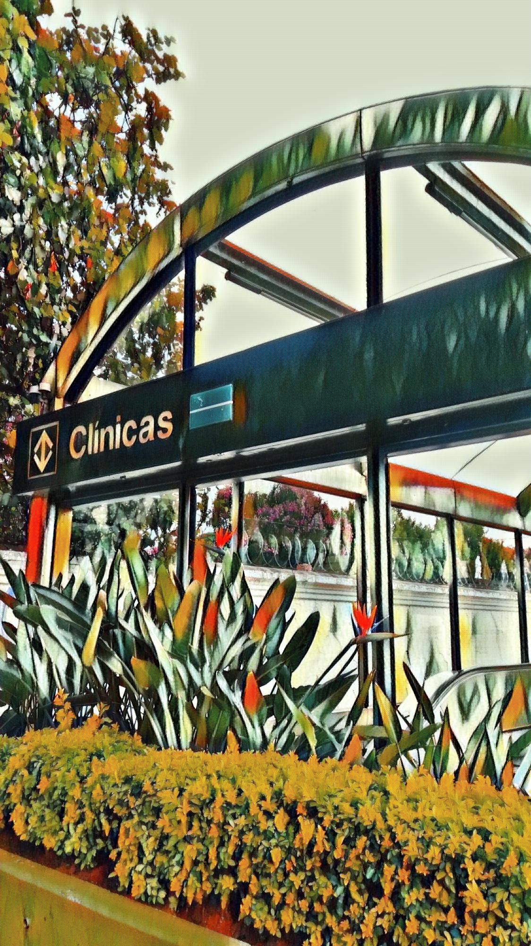
RELATÓRIO DE SOLICITAÇÕES – SERVIÇOS DE INFORMAÇÃO AO CIDADÃO – SIC
SETEMBRO/2020

DEZEMBRO/2017
RELATÓRIO MENSAL DE SOLICITAÇÕES – SIC – SETEMBRO/2020
INTRODUÇÃO
No mês de Setembro, o SIC realizou 172 atendimentos com 13 Recursos, sendo que 19 gerências da Companhia foram acionadas para subsidiarem as respostas enviadas aos cidadãos.

SETEMBRO/2020 | QUANTIDADE
Atendimentos | 172
Recursos | 13

TIPO DE INSTÂNCIA DOS RECURSOS RECEBIDOS
- 12 Recursos de “Primeira Instância”
- 01 Recursos de “Segunda Instância”

DEMANDA COMPARATIVA COM O MÊS ANTERIOR

DEMANDA COMPARATIVA COM O ANO ANTERIOR

ASSUNTOS MAIS DEMANDADOS

COMPARATIVO POR ASSUNTOS – ANO ANTERIOR

PERFIL DOS SOLICITANTES

ÁREAS SUBSIDIADORAS
As gerências que mais forneceram subsídios em SETEMBRO foram GPR, GOP, GRH, GCP, SIC GPF, GPA e GCM.

RELAÇÃO DE ASSUNTOS E NÚMERO DE SOLICITAÇÕES
Expansão - Projetos/Obras | 112
Desapropriações | 54
Obras | 58
Administração/Institucional | 10
Contratos | 10
Recursos Humanos | 9
Certidões/Declarações | 1
Concursos | 2
Quadro de Empregados | 2
Salários de Funcionários | 2
Terceirizados | 2
Financeiro | 9
Balanço | 2
Execução Orçamentária | 3
Negócios | 3
Repasses de recursos | 1
Expansão - Diversos | 7
Cronograma/Prazos | 3
Licenciamento Ambiental | 2
Outros | 2
Operação | 6
Ocorrências | 2
Procedimento Operacional | 1
Relatórios Operacionais | 3
Serviços ao Cliente | 5
Apoio a estudantes | 5
Relacionamento com a Comunidade | 3
Desapropriações | 3
Espaços Comerciais | 2
Outros | 2
Estações e Arredores | 2
Autorização para tirar fotografias | 2
Engenharia/Manutenção | 2
Equipamentos | 2
Expansão - Planejamento | 2
Pesquisa Origem/Destino | 2
Sem Nexo | 1
 | 1
Processos | 1
Licitatórios | 1
Patrimônio | 1
Terrenos | 1
Total Geral | 172

SOLICITAÇÕES ENCERRADAS

HISTÓRICO DAS SOLICITAÇÕES

TEMPO MÉDIO DE ATENDIMENTO

Prazos Legais

RELATÓRIO MENSAL – ACESSOS AO PORTAL DA GOVERNANÇA CORPORATIVA E TRANSPARÊNCIA – SETEMBRO/2020
DEZEMBRO/2017

INTRODUÇÃO

Durante o mês de Setembro, o “Portal da Governança Corporativa e Transparência do Metrô” teve 3.744 visitas, com uma média de 125 visitantes/dia. Neste mês, foram registradas 17.048 visualizações de páginas e o pico de acesso ocorreu no dia 29/09/2020, com 219 visitantes.

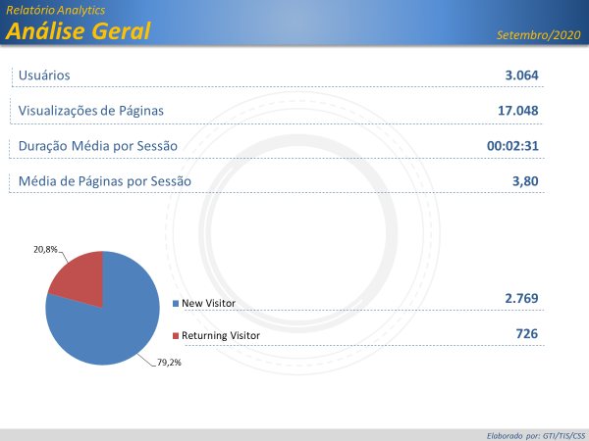

Brasil
2.965
EUA
33
Desconhecido
7
Reino Unido
6
Portugal
6
Origem: Países

São Paulo
2.657
Rio de Janeiro
79
Minas Gerais
43
Distrito Feral
36
Paraná
32
Origem: Estados

PÁGINAS MAIS VISITADAS

